Четверг, 9 мая 2019

Министерство образования Республики Беларусь
Управление по образованию администрации Ленинского района г.Минска
Государственное социально - педагогическое учреждение образования
«Детский городок Ленинского района г.Минска»
28.02.2019

Республиканский семинар на базе Детского городка Ленинского района г. Минска
В соответствии с планом работы Министерства образования Республики Беларусь на 2019 год, а также согласно Республиканскому координационному плану мероприятий дополнительного образования педагогических работников на 2019 год на базе государственного социально-педагогического учреждения образования «Детский городок Ленинского района г. Минска» 28 февраля 2019 года состоялся республиканский семинар-практикум «Защита прав и законных интересов воспитанников детских интернатных учреждений: современные подходы, проблемы и пути их решения» (далее – семинар).
Участники республиканского семинара – специалисты главных управлений по образованию (образования) облисполкомов, комитета по образованию Мингорисполкома, курирующие вопросы охраны детства и деятельности детских интернатных учреждений, руководители детских интернатных учреждений.
Открыл семинар-практикум Матюшонок Александр Николаевич, заместитель начальника Главного управления воспитательной работы и молодежной политики Министерства образования Республики Беларусь.
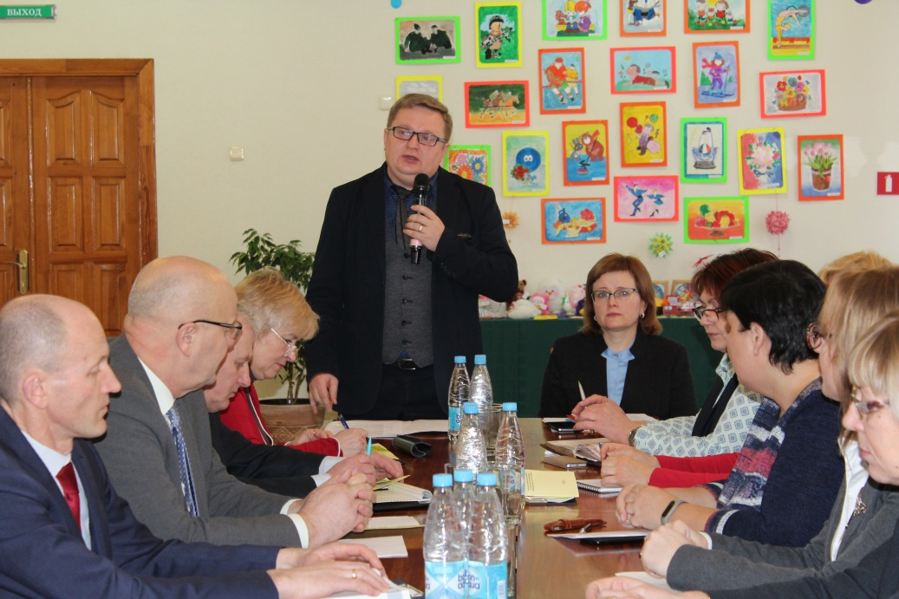
В ходе семинара выступили:
Подвойский Алексей Александрович, начальник отдела по надзору за исполнением законодательства о несовершеннолетних и молодежи Генеральной прокуратуры;
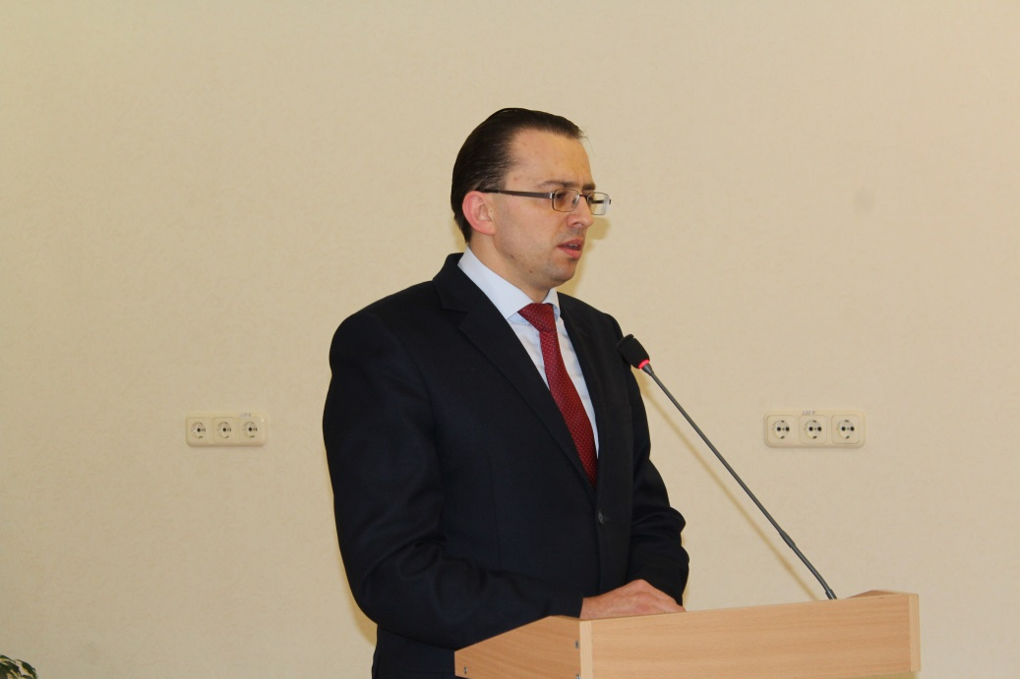
Симакова Елена Федоровна, главный специалист управления социальной, воспитательной и идеологической работы Главного управления воспитательной работы и молодежной политики Министерства образования Республики Беларусь;
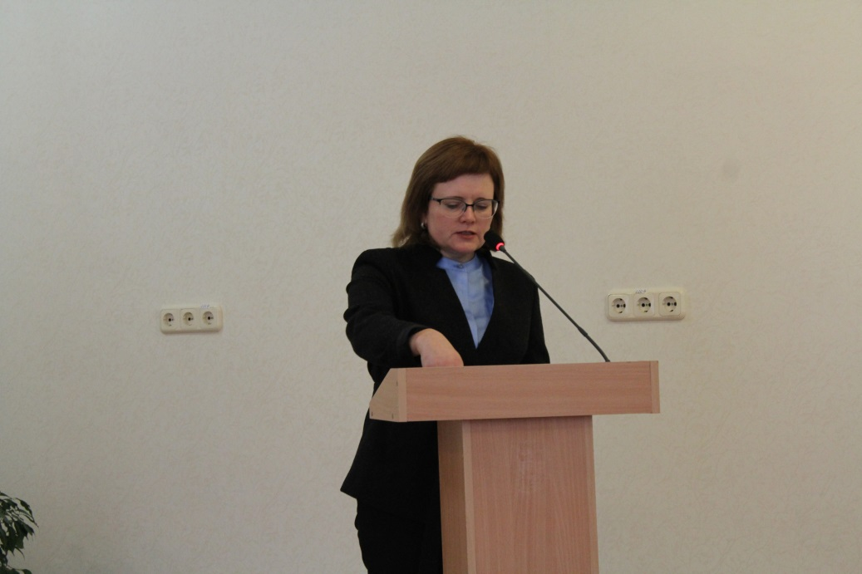
Глинская Ольга Николаевна, директор учреждения «Национальный центр усыновления Министерства образования Республики Беларусь»;
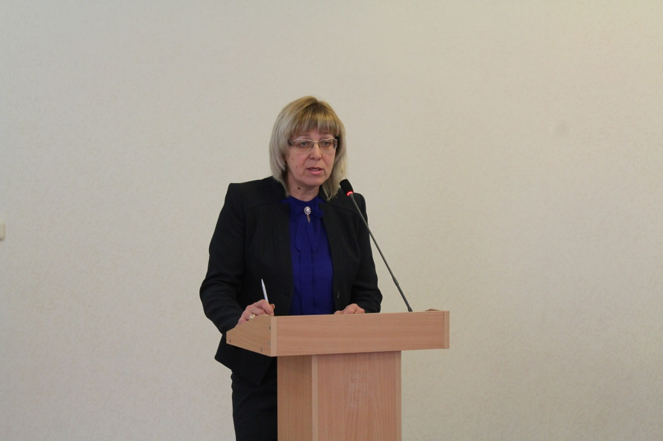
Смирнова Наталья Викторовна, заведующий кафедрой психологии ГУО «Академия последипломного образования»;
Воробьева Зинаида Васильевна, заведующий сектором социально-педагогической работы и охраны детства комитета по образованию Мингорисполкома.
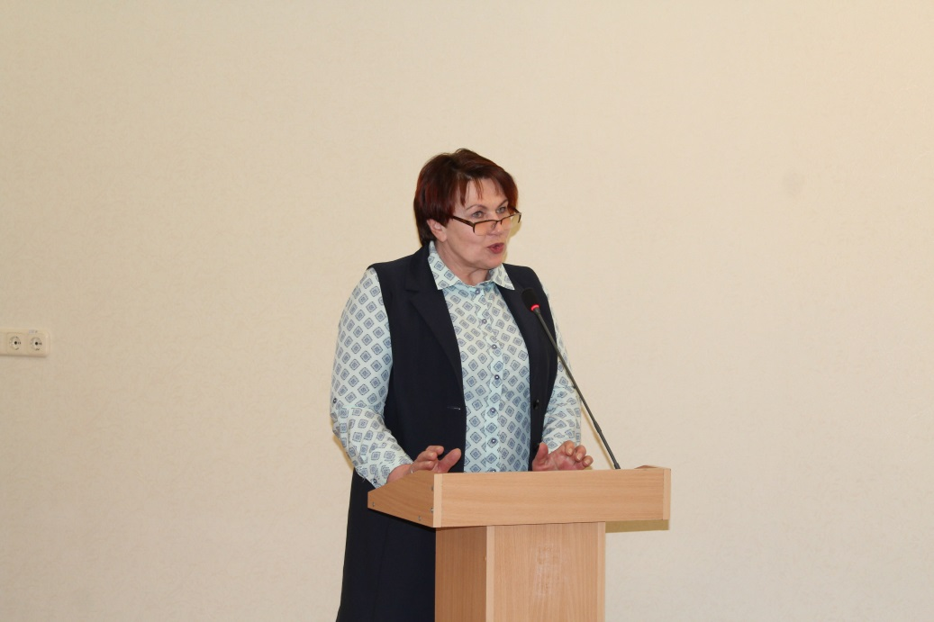
В ходе семинара представили опыт работы:
Изотов Вячеслав Григорьевич, директор ГУО «Молотковичская вспомогательная школа-интернат»;
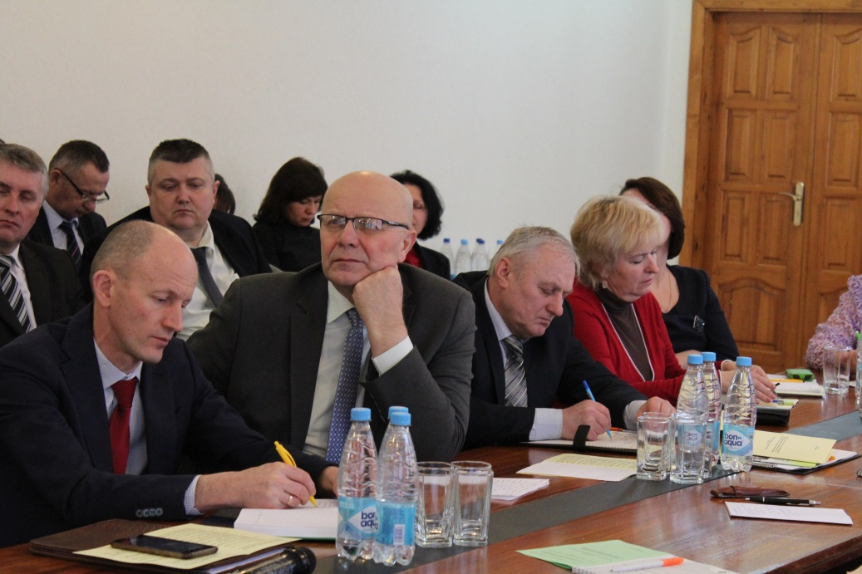
Козлов Леонид Леонидович, директор ГУО «Сенненская школа-интернат для детей-сирот и детей, оставшихся без попечения родителей»;
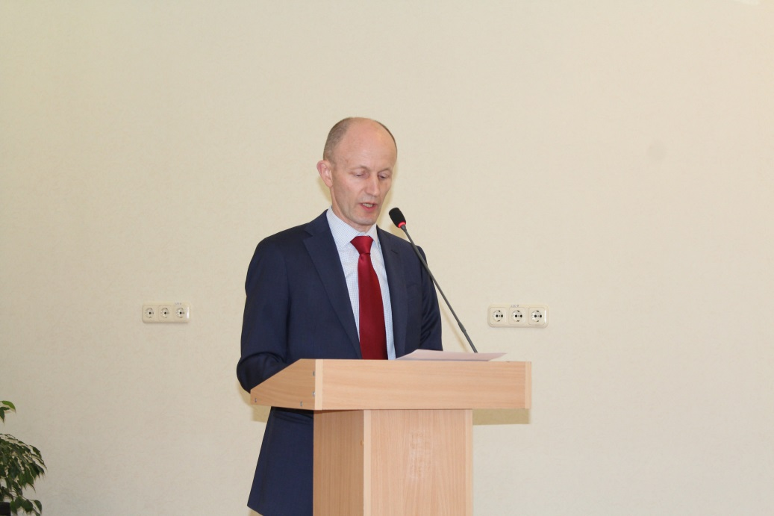
Николаевич Александр Иванович, заместитель директора по воспитательной работе ГУО «Копыльская вспомогательная школа-интернат»;
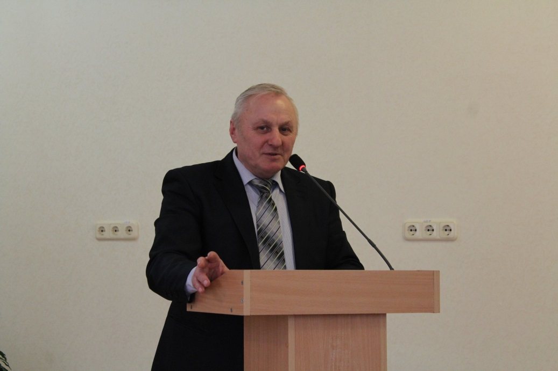
Орлова Оксана Евгеньевна, директор ГСПУО «Детский городок Ленинского района г.Минска».
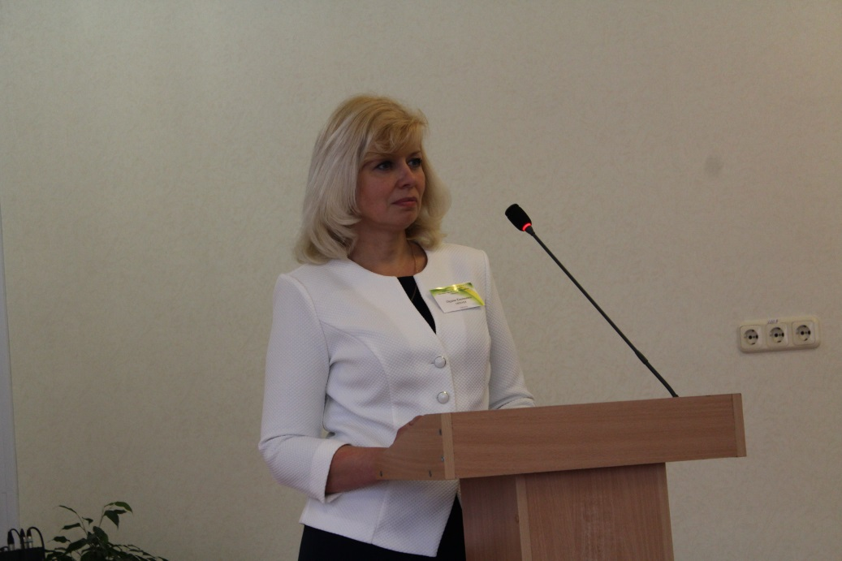
Были рассмотрены вопросы организации деятельности педагогических коллективов детских интернатных учреждений в сфере защиты прав и законных интересов детей-сирот и детей, оставшихся без попечения родителей; формирование у воспитанников ответственного и безопасного поведения; организационно-управленческие аспекты обеспечения деятельности интернатных учреждений.
Директора интернатных учреждений обменялись опытом работы социальной реабилитации детей-сирот и детей, оставшихся без попечения родителей (детей с особенностями психофизического развития) посредством включение их коллективную трудовую и общественную деятельность.
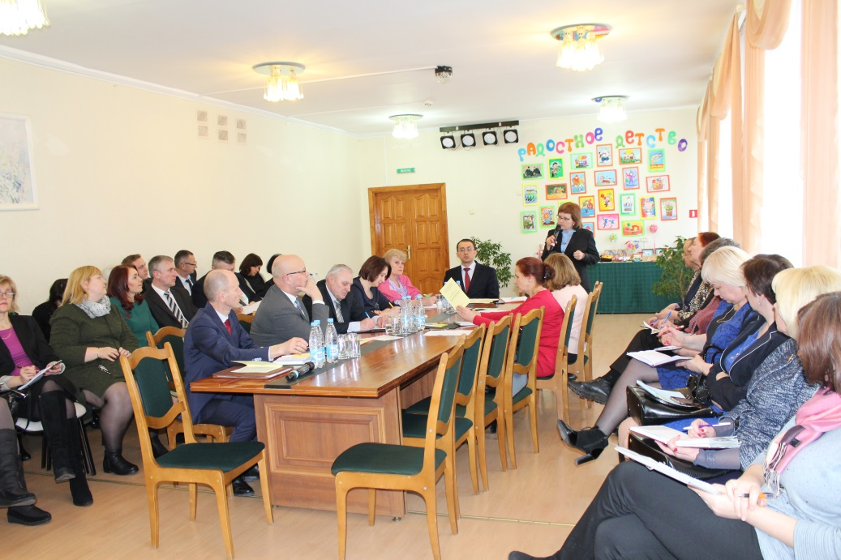
Адрес: 220095 г. Минск ул.Якубова, 70
Телефон/факс: +375-17-367-27-43
Электронная почта: lenhs@minsk.edu.by
Рег. свидетельство №1141606671 от 11.02.2016г.

